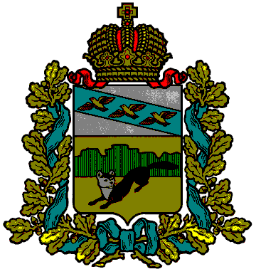

# ПРЕДСТАВИТЕЛЬНОЕ СОБРАНИЕ

# БОЛЬШЕСОЛДАТСКОГО РАЙОНА

# КУРСКОЙ ОБЛАСТИ

## Р Е Ш Е Н И Е

|  |  |  |
| --- | --- | --- |
|  |  |  |

**от «15» мая 2020 года № 3/23-4___**

307850, Курская обл., с. Большое Солдатское, ул. Мира,1

**О согласовании изменения границ**

**Муниципальных образований «Волоконский сельсовет»**

**и «Любостанский сельсовет» Большесолдатского**

**района Курской области**

В соответствии со ст. 12 Федерального закона Российской Федерации от 06.10.2003г. №131-ФЗ «Об общих принципах организации местного самоуправления в Российской Федерации», законом Курской области от 21.12.2005г. №99-ЗКО «О порядке рассмотрения вопросов преобразования муниципальных образований в Курской области и изменения границ муниципального образования», решением Собрания депутатов Любостанского сельсовета Большесолдатского района Курской области от 01.07.2019 года № 137 «Об инициировании изменения границ муниципального образования «Любостанский сельсовет» Большесолдатского района Курской области», решением Собрания депутатов Волоконского сельсовета Большесолдатского района Курской области от 10.07.2019года №17 «О согласии на изменение границ муниципального образования», Представительное Собрание Большесолдатского района Курской области

**Р Е Ш И Л О:**

1.Согласовать изменения границ муниципальных образований «Любостанский сельсовет» Большесолдатского района Курской области и «Волоконский сельсовет» Большесолдатского района Курской области по уточненным границам согласно приложений.

2. Направить данное решение Главам муниципальных образований «Любостанский сельсовет» Большесолдатского района Курской области и «Волоконский сельсовет» Большесолдатского района Курской области.

3. Настоящее решение вступает в силу со дня его подписания и подлежит опубликованию и размещению на официальном сайте Администрации Большесолдатского района Курской области в сети «Интернет».

Председатель Представительного

Собрания Большесолдатского района

Курской области Д.М. Рыбочкин

Глава Большесолдатского района

Курской области В.П. Зайцев